Міністерство освіти і науки України  
Національний технічний університет України

«Київський політехнічний інститут  ім. І. Сікорського»

Кафедра інженерії програмного забезпечення в енергетиці

Лабораторна робота №4

з курсу: «Програмування вебзастосунків»

Виконав:

Студент 4-го курсу,

Групи ТВ-11

Гойчук Олександр Володимирович

Посилання на GitHub репозиторій: https://github.com/Hoychuk/Go_lang.git

Перевірив:

Недашківський О.Л.

Київ 2024/2025

Лабораторна робота №4

**Теоретичний матеріал:**

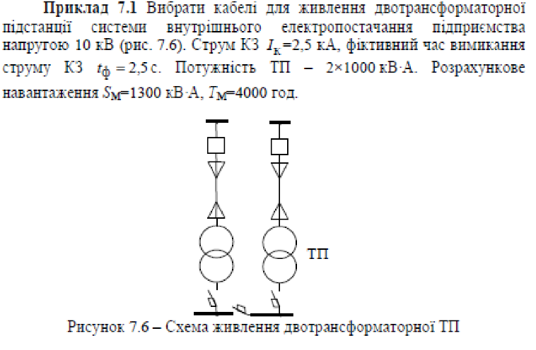

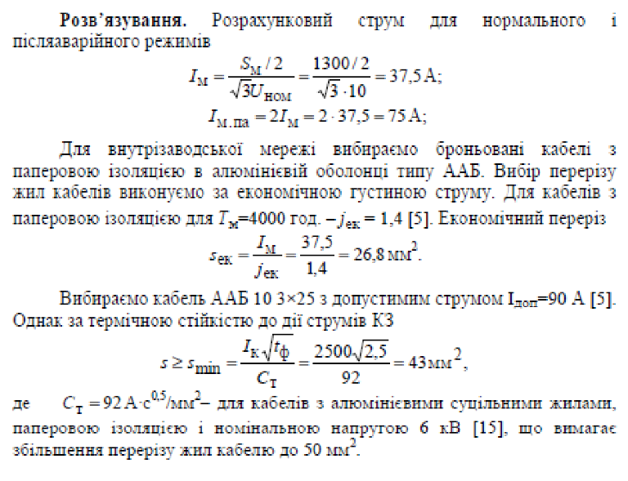

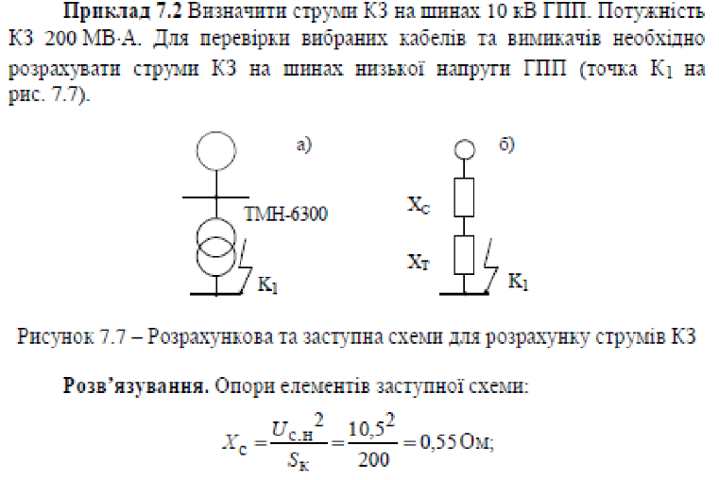

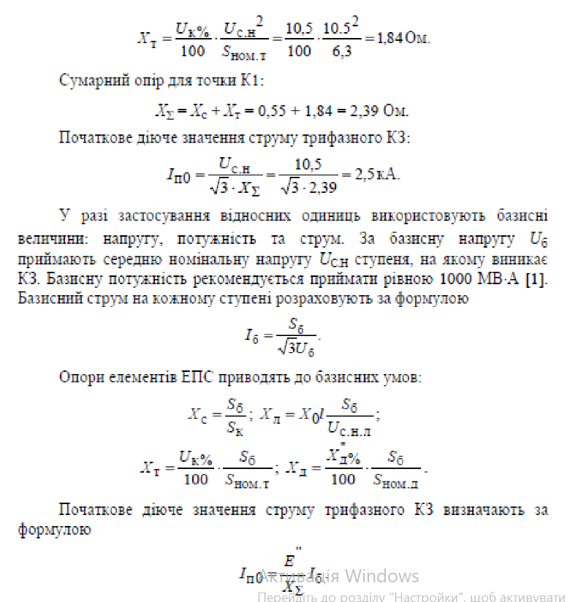

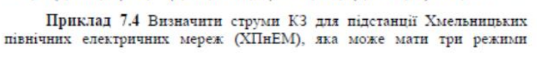

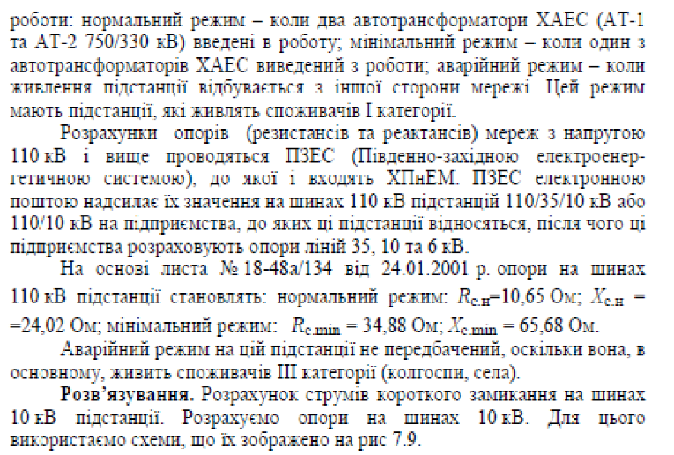

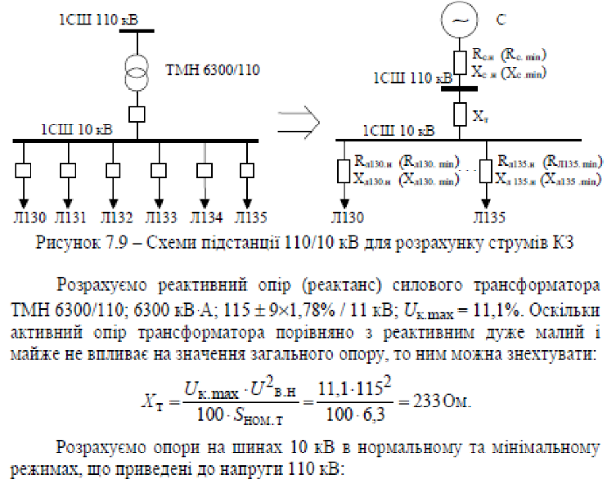

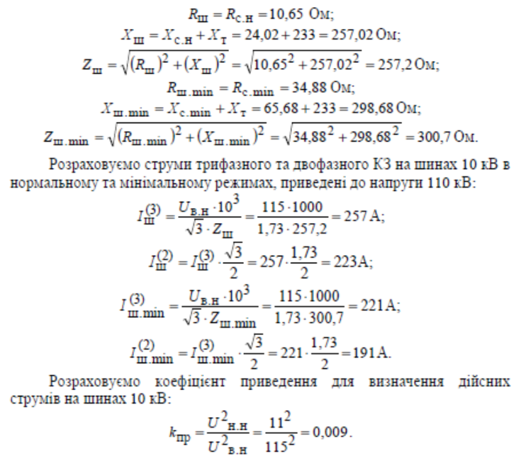

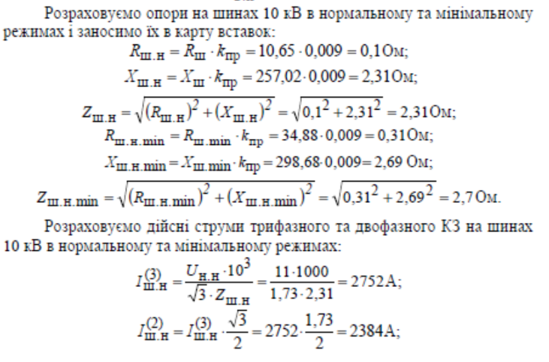

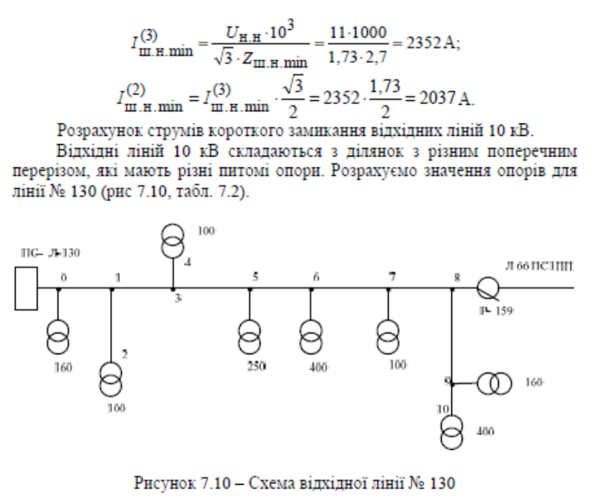

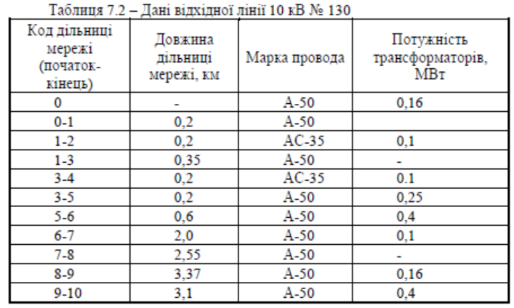

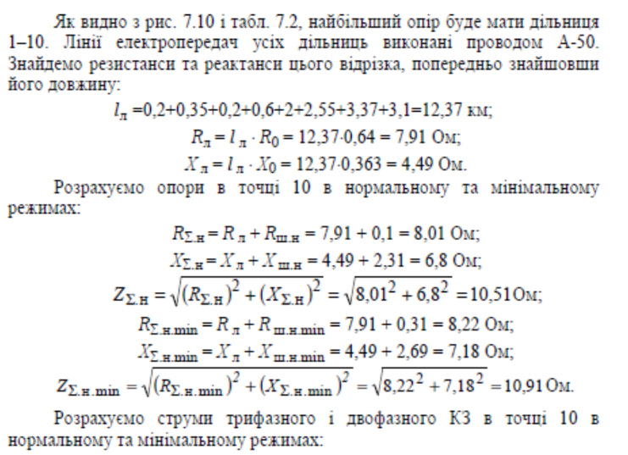

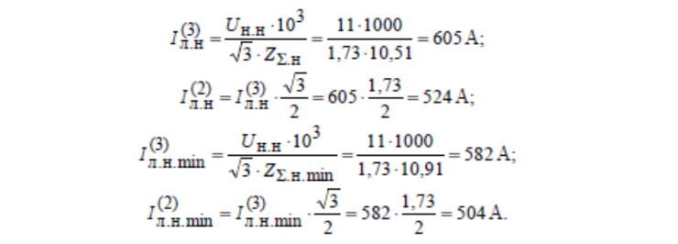

**Завдання:**

Створіть веб калькулятор для розрахунку струму трифазного КЗ, струму однофазного КЗ, та перевірки на термічну та динамічну стійкість у складі:

1. Вибрати кабелі для живлення двотрансформаторної підстанції системи внутрішнього електропостачання підприємства напругою 10 кВ (див. Приклад 7.1.);

2. Визначити струми КЗ на шинах 10 кВ ГПП (див. Приклад 7.2.);

3. Визначити струми КЗ для підстанції Хмельницьких північних електричних мереж (ХПнЕМ), яка може мати три режими: нормальний режим; мінімальний режим; аварійний режим (див. Приклад 7.4.).

**Хід виконання:**

Спочатку реалізуємо дизайн першої сторінки, на якій будуть наявні кнопки для вибору 1 з калькуляторів для кожного з завдань:

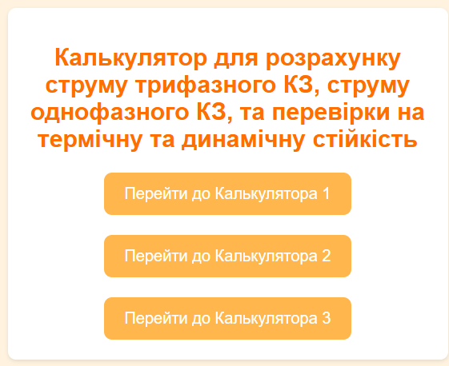

Далі реалізуємо дизайн кожної з сторінок, на якій будуть наявні поля, де будуть вводитися, потрібні нам коефіцієнти для розрахунку задач:

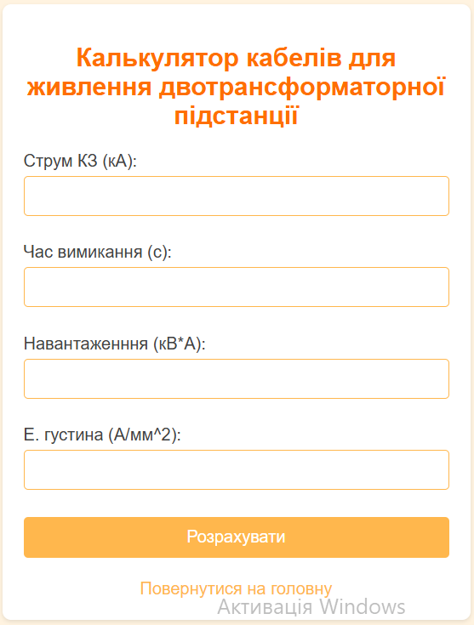 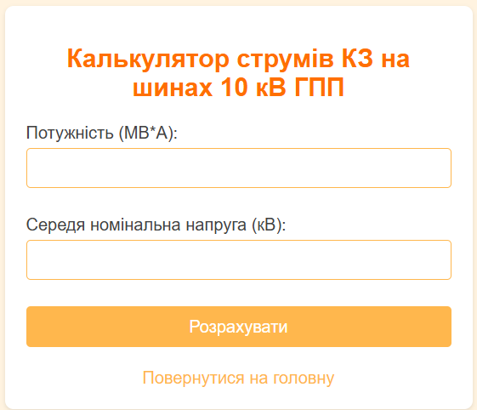 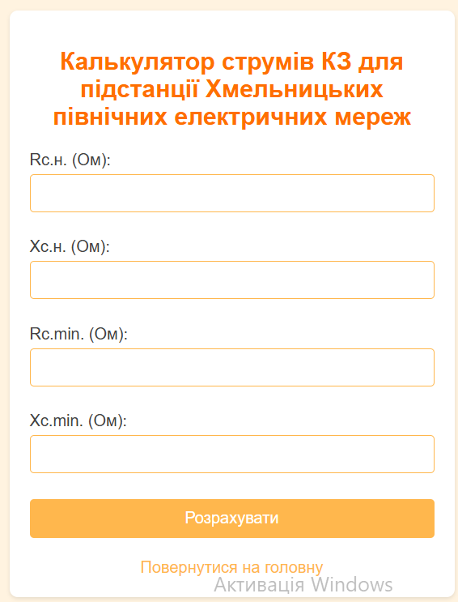

Наступним кроком буде зчитування уведеної інформації та подальший обрахунок (для кожної сторінки ідентично):

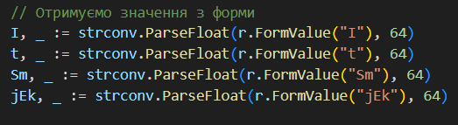

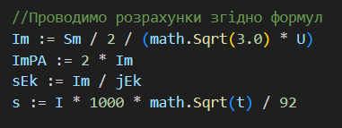

Після цього реалізуємо логіку нашої сторінки, а саме передача даних результатів до іншої сторінки, на якій їх нам буде показано у більш зручному виді (для кожної сторінки ідентично):

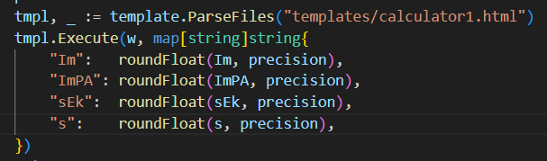

Після чого відбувається перевірка на отримання переданих даних та їх подальше виведення користувачу:

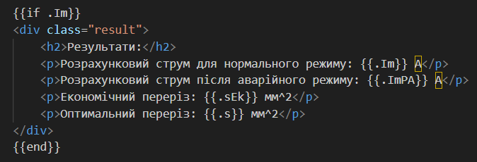

**Результат виконання контрольних прикладів:**

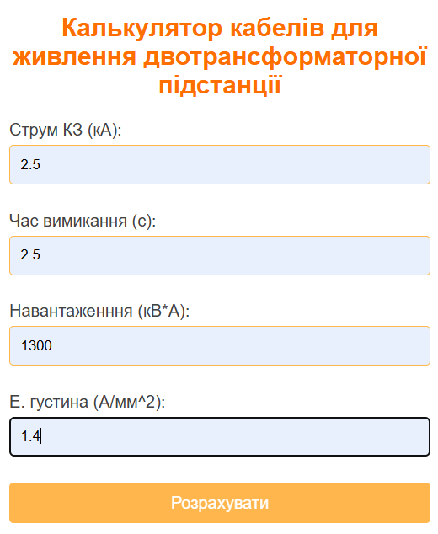 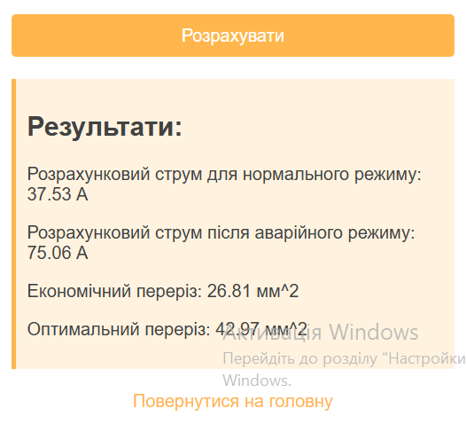

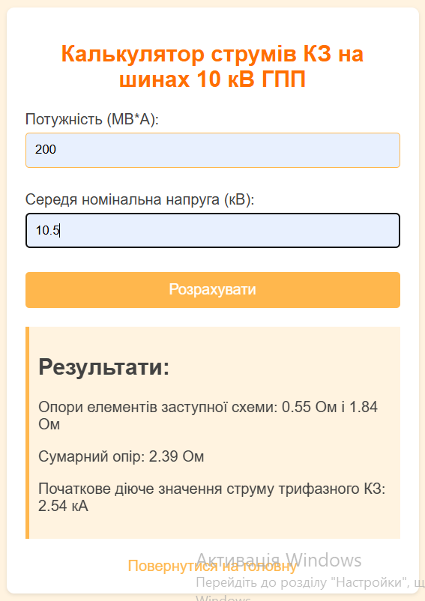

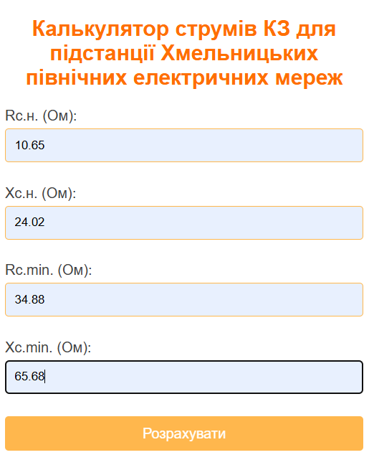 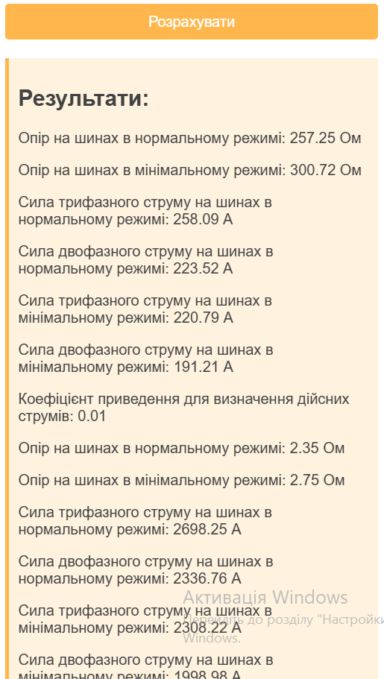 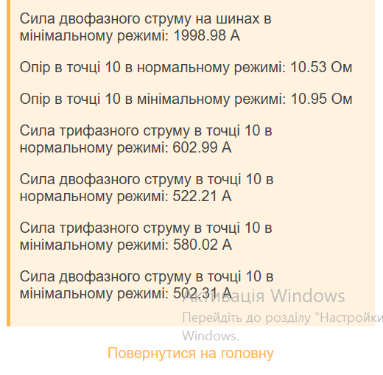

**Висновок:**

У результаті виконання лабораторної роботи №4 було реалізовано калькулятор, функція якого складається з розрахунку струму трифазного КЗ, струму однофазного КЗ, та перевірки на термічну та динамічну стійкість у складі, по введених значеннях, за допомогою мови Go.

Калькулятор протестований. Результат розрахунків збігається з наведеними у контрольному прикладі.